工作流程汇总（30项）
1、财务经费报销
申请人在线填写报销申请表，根据报销金额的大小提交不同的领导审批，经由项目负责人，部门领导，审计处、院领导和财务负责人审批同意后即可完成此流程。
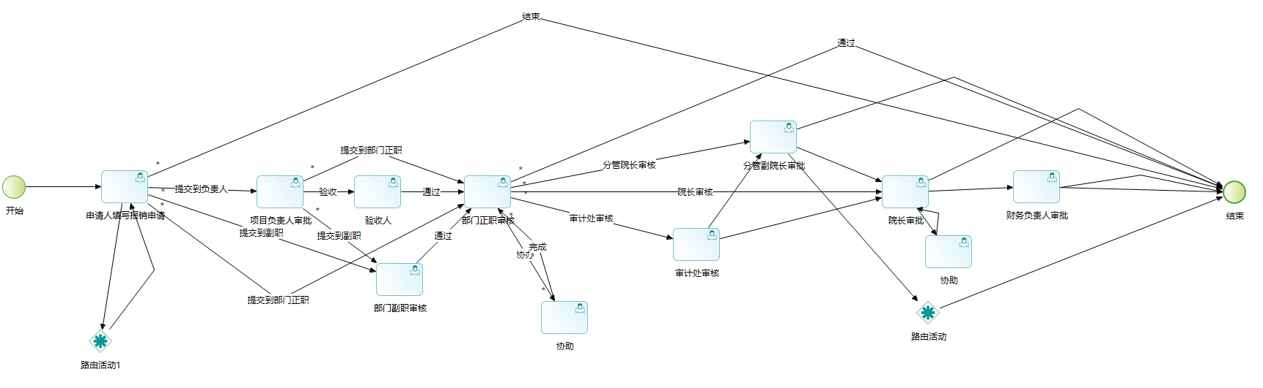
2、财务差旅费报销流程
申请人在线填写报销申请表，根据报销金额的大小提交不同的领导审批，经由项目负责人，部门领导，院领导和财务负责人审批同意后即可完成此流程。
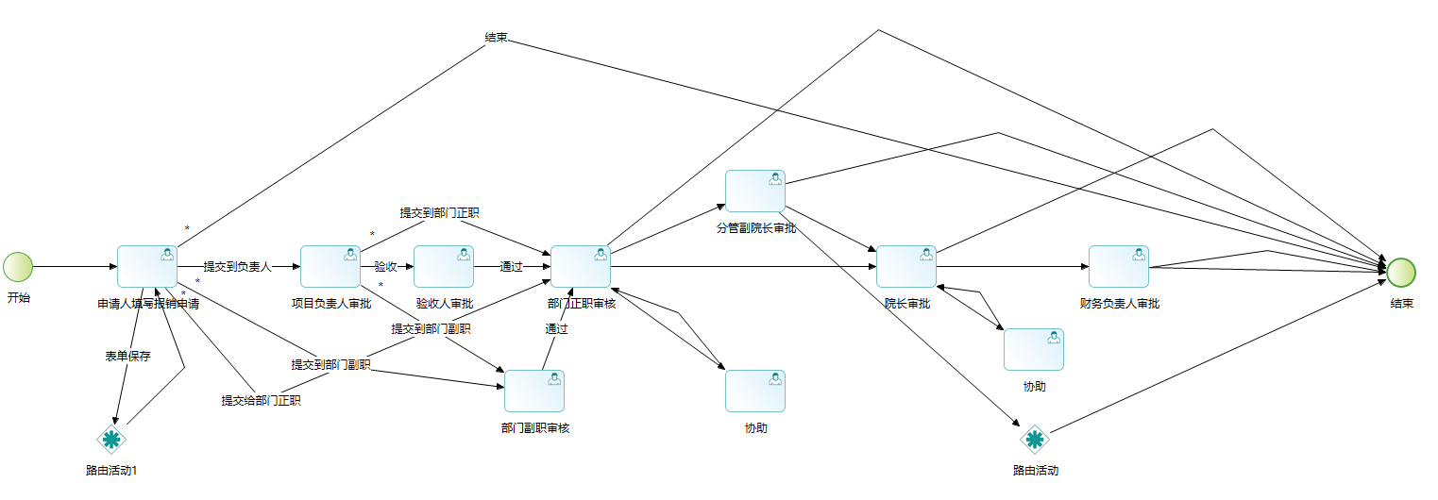
3、日常维修报修流程
在线填写报修申请表，根据报修类别派发到相应维修人员，维修人员完成维修，并填写维修记录，用户可提交评价。
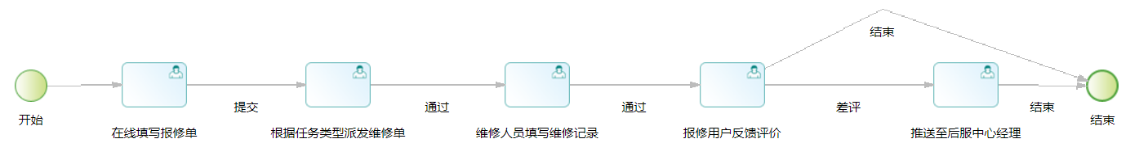
4、部门发文
在线填写发文拟稿，根据发文类别提交不同的领导审核，同意后归档完成此流程。
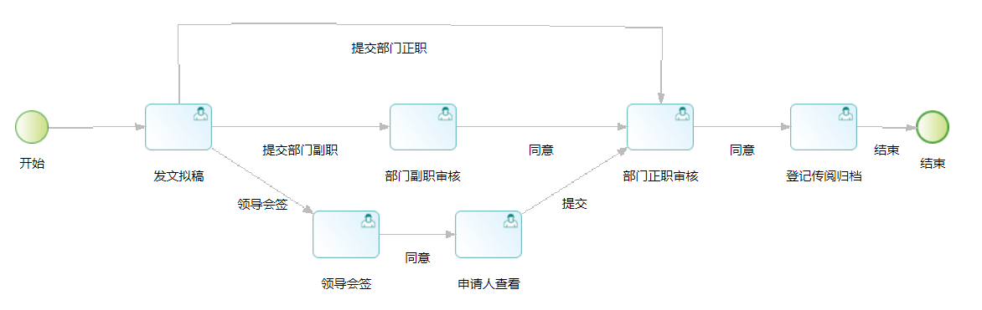
5、中层干部请假
中层干部在线提交请假申请，根据请假天数提交不同的领导审批，通过后填写销假日期，即可完成此流程。
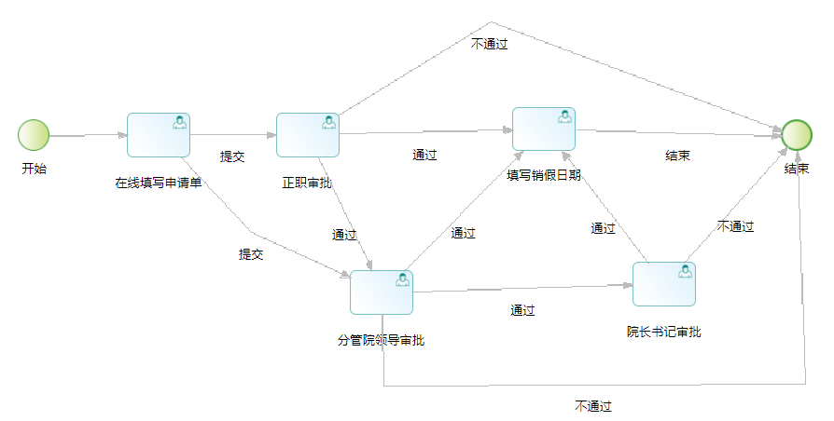
6、教职工请假
教职工在线填写请假申请表，经由部门领导、院领导审批同意，人事处备案即可请假成功，销假时经部门确认，即可完成销假。
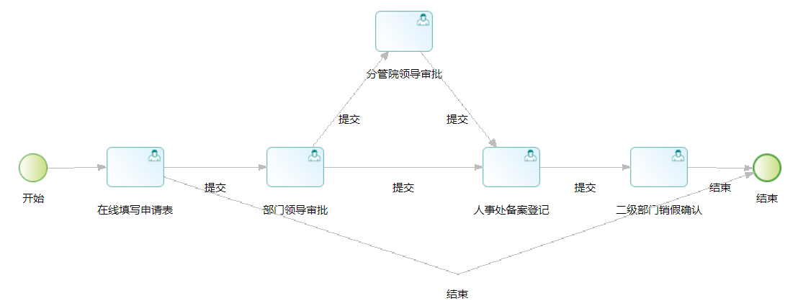
7、新教职工报到
本流程用于新教职工入职报到，相关科室办理新教职工入职手续。
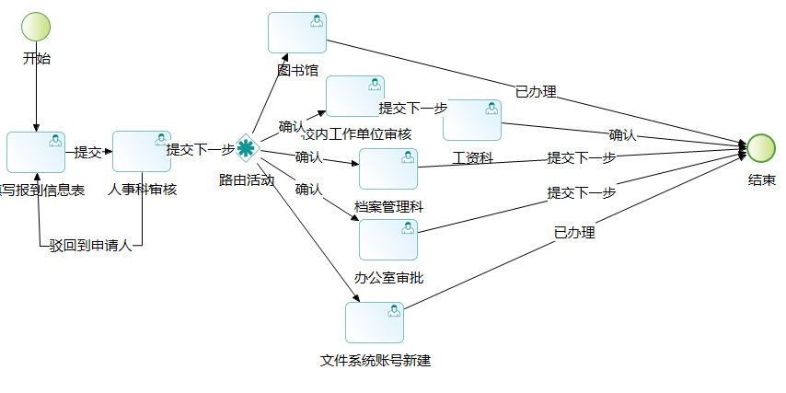

8、教职工申请国内进修流程
本流程用于教职工办理国内进修相关手续，经由各级部门审批同意后，即可完成此流程。

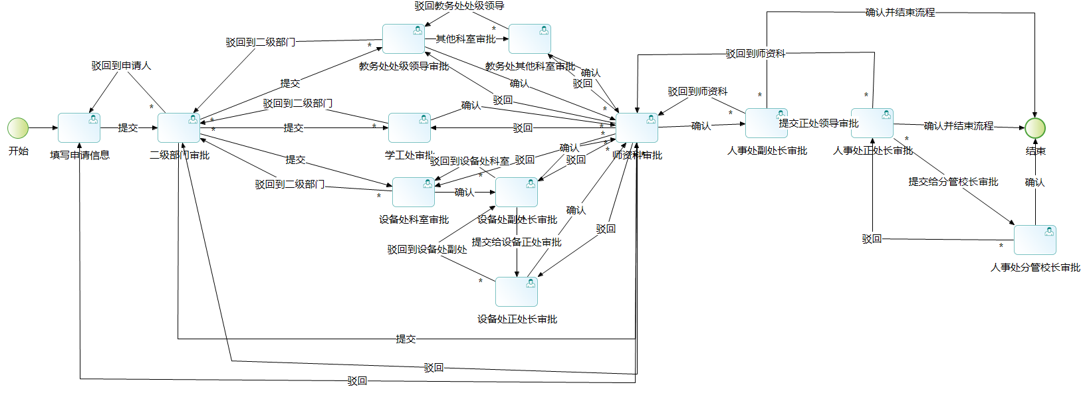
9、教务处调停课
教职工在线填写调停课申请表，经由学院教学副院长审批同意后即可完成此流程。
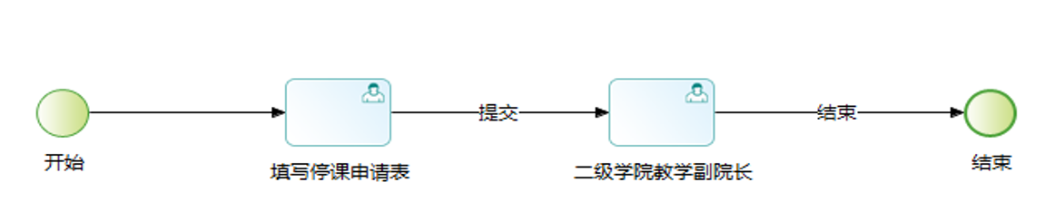
10、教职工出差审批
教职工在线填写出差审批表，经由部门领导和院领导审批同意后完成此流程。
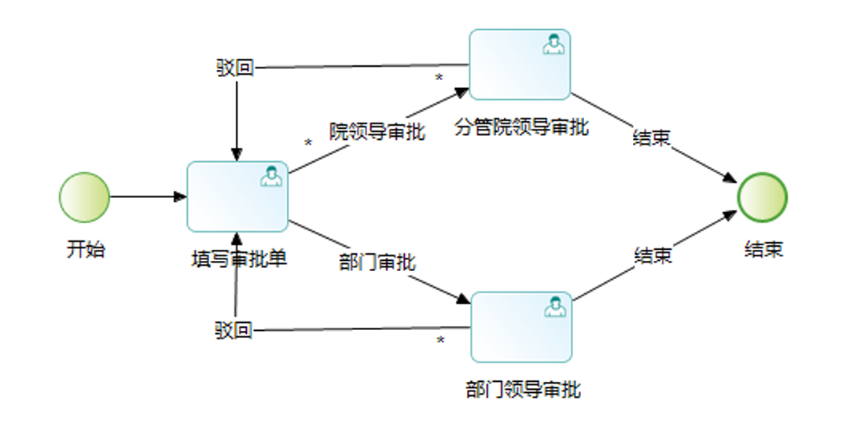

11、教职工学历进修
申请人在线填写学历进修申请表，提交部门、人事处审批同意后，提交录取通知，由人事处协议备案后即可完成此流程。
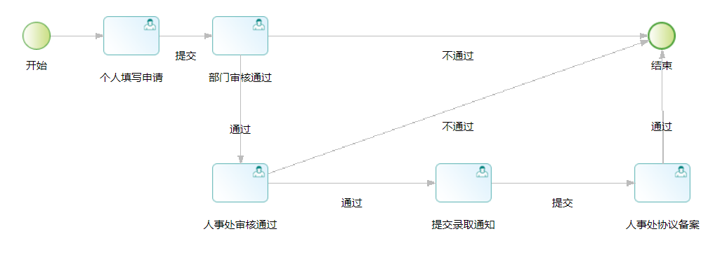12、教职工校内调动
申请人在线填写校内调用申请表，提交调出领导、调入部门、人事处审批同意，由人事处备案后即可完成此流程。
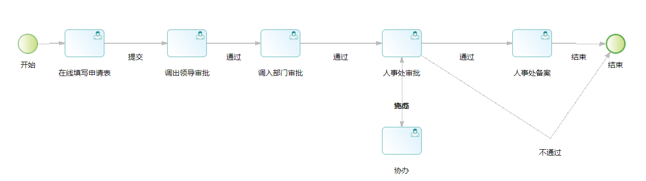13、外教聘用申请
部门发起外教聘用申请，由相关部门审批同意后完成此流程。
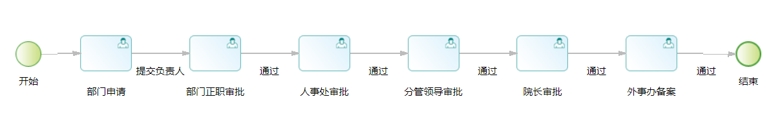
14、教职工意见征求
本流程用于网上教职工意见征求。
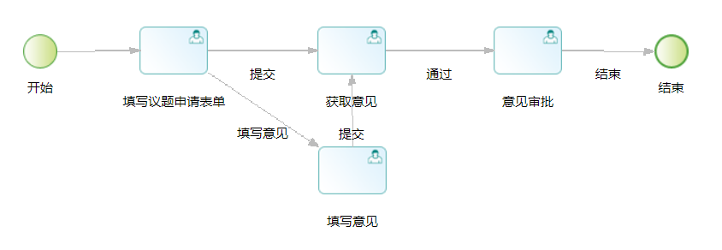
15、单身教师公寓申请入住流程
教师在线填写公寓入住申请表，经由部门领导和人事处审批同意后，物业服务部安排房间完成此流程。
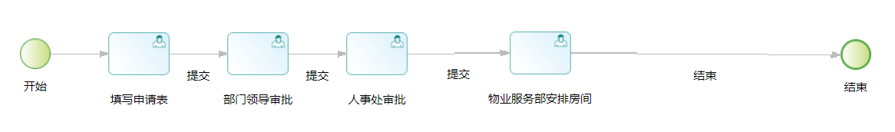
16、辅导员日志工作
辅导员在线填写工作日志，经由学院书记、学工处和分管院领导阅批后完成此流程。
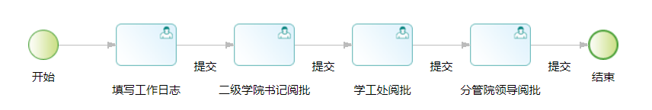
17、教职工调出或离职
本流程用于教职工离职申请，经由各级相关部门审批同意后，完成此流程。
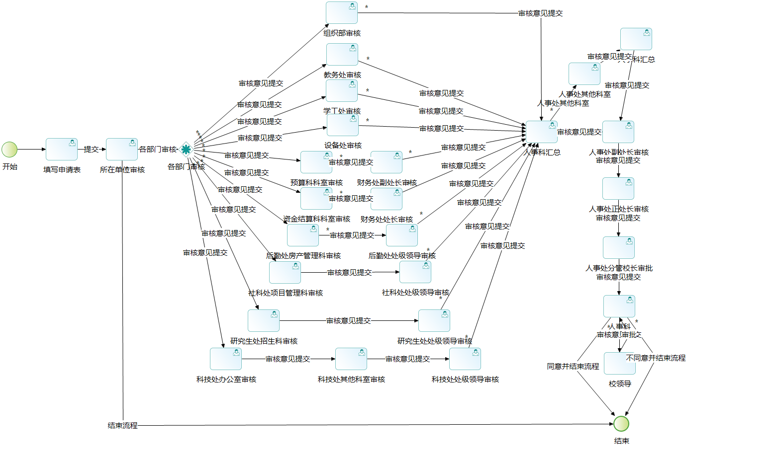
18、兼职教师聘任工作
本流程用于部门聘用兼职教师计划，经过教务处审批同意后上传聘任协议，由人事处备案后即可完成此流程。
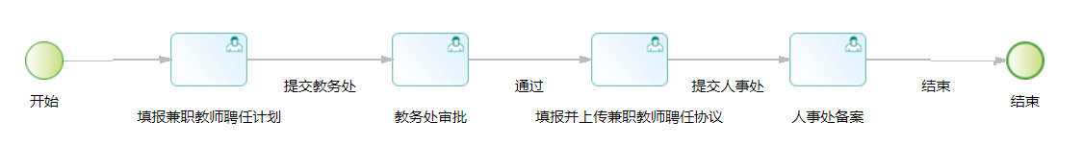
19、骨干教师及专业带头人选拔申报
本流程用于学院骨干教师和专业带头人选拔申报，经部门领导审批同意后完成此流程。
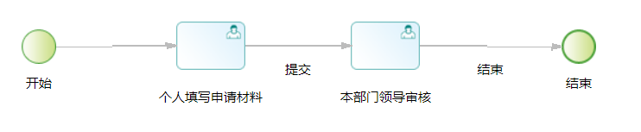
20、领导日程
本流程用于领导安排工作日程。
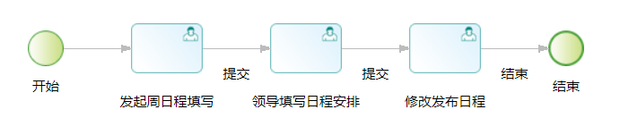

21、学生请假
学生在线填写请假申请表，提交班主任审批同意后，根据请假天数提交到不同部门领导进行审批，审批同意后即可完成此流程。
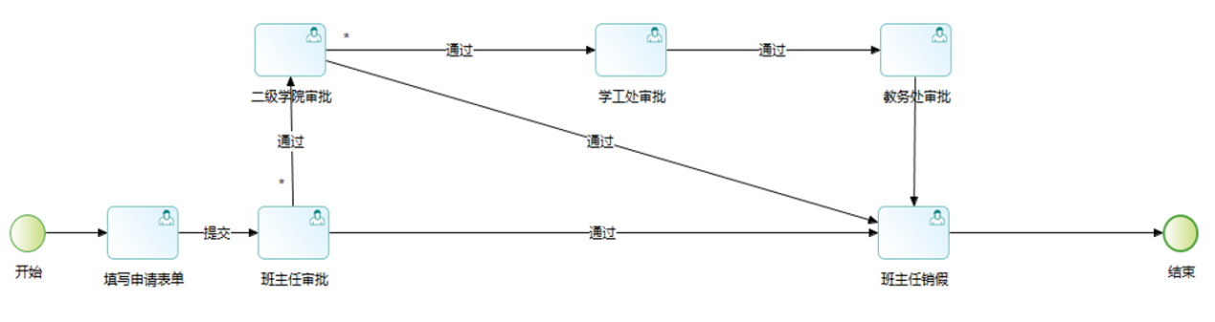
22、学生假日去向登记
学生在线填写节假日去向表，返校后班主任检查返校情况完成此流程。
23、学生勤工助学
学生在线填写勤工助学岗位申请表，提交班主任、学院领导、用工单位和学工处审批同意后，由学院备案，用人单位审批同意后完成此流程。
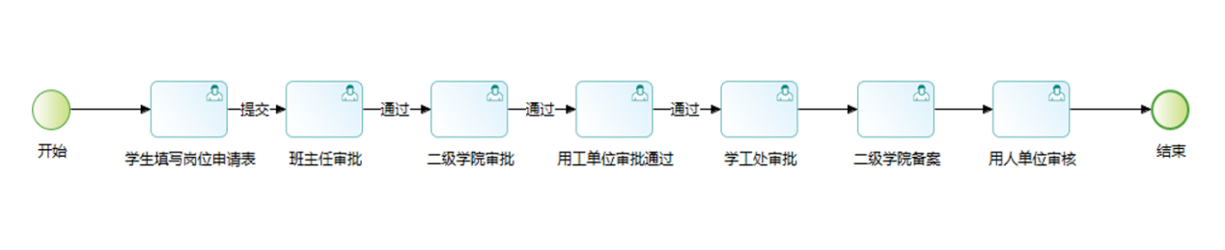
24、学生假期留宿申请
学生在线填写假期留宿申请表，经由班主任、学院和学工处审批同意后完成此流程。
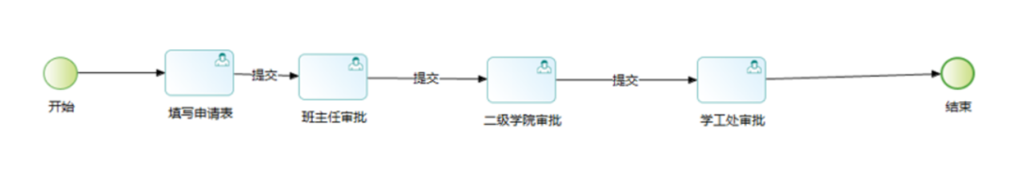
25、学生调换宿舍申请
学生在线填写调换宿舍申请表，提交班主任、学院和宿舍协管部审批同意，学工处备案后完成此流程。
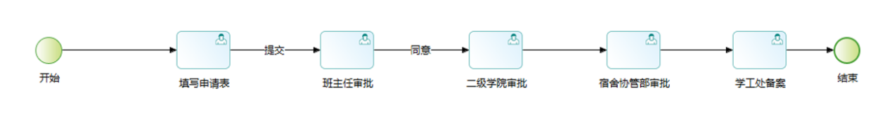

26、学生缓考申请
学生在线填写缓考申请表，提交班主任、学院和教学运行管理科审批同意后完成此流程。
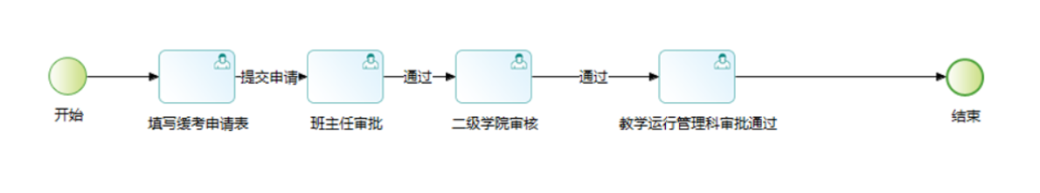
27、学生休学申请
学生在线填写休学申请表，提交班主任、学院学工办、学院领导、教学运行管理科和教务处审批同意，教学运行管理科确认生成休息证明后完成此流程。
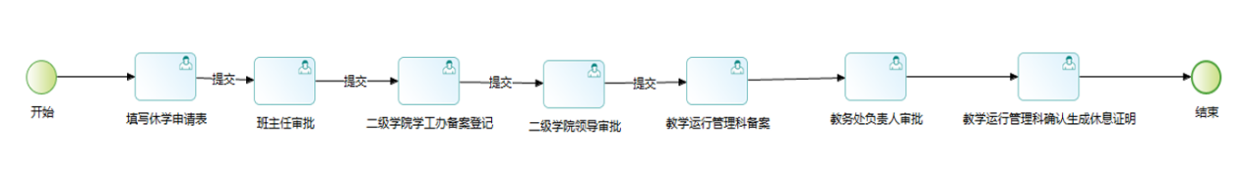
28、学生退学申请
学生在线填写退学申请表，由班主任上传附件，提交学院学工办、学院领导、教学运行管理科和教务处负责人审批同意后，生成退学申明，完成此流程。
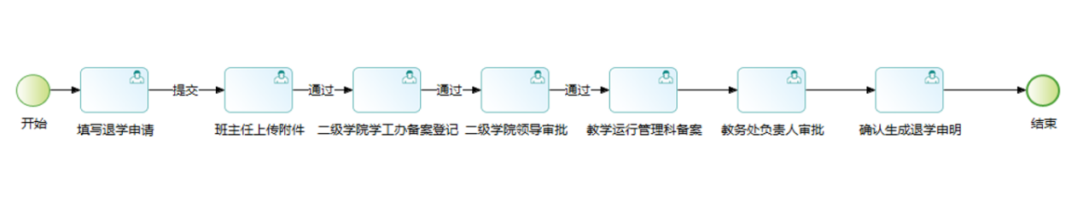
29、学生离校手续办理
学生在线填写离校手续申请表，提交学生处、图文信息中心、国有资产管理处、宿管中心、就业中心、团委组织部、保卫处、教务处教材科 、财务处和教务处审批同意后完成此流程。
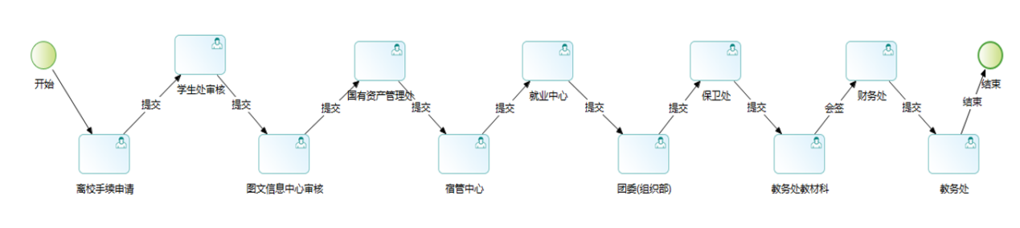
30、学生走读申请
学生在线填写走读申请表，提交班主任、学院和学工处审批同意后，由宿管办理退宿，财务处办理退费，最后备案确认完成此流程。
